NIO与BIO
NIO的强大功能部分来自于Channel的非阻塞特性，套接字的某些操作可能会无限期地阻塞。例如，对accept()方法的调用可能会因为等待一个客户端连接而阻塞；对read()方法的调用可能会因为没有数据可读而阻塞，直到连接的另一端传来新的数据。总的来说，创建/接收连接或读写数据等I/O调用，都可能无限期地阻塞等待，直到底层的网络实现发生了什么。慢速的，有损耗的网络，或仅仅是简单的网络故障都可能导致任意时间的延迟。然而不幸的是，在调用一个方法之前无法知道其是否阻塞。
在非阻塞式信道上调用一个方法总是会立即返回。这种调用的返回值指示了所请求的操作完成的程度。例如，在一个非阻塞式ServerSocketChannel上调用accept()方法，如果有连接请求来了，则返回客户端SocketChannel，否则返回null。

BIO
实例代码(FileInputStream为例)
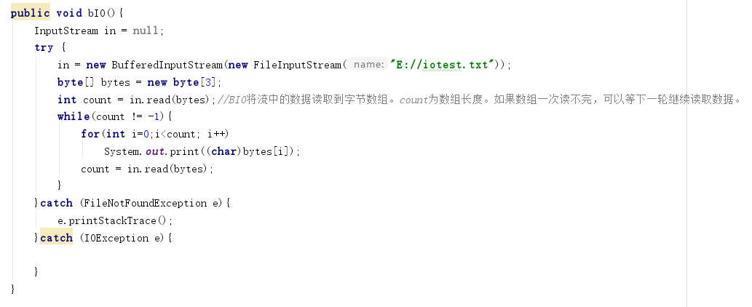
示例图解

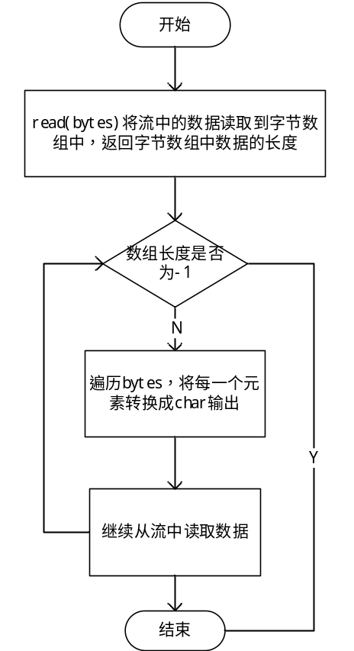

NIO
FileChannel
随机流（RandomAccessFile）不属于IO流，支持对文件的读取和写入随机访问。

由于FileChannel无法将通道设置成非阻塞，因此无法和selector配合使用。

实例代码
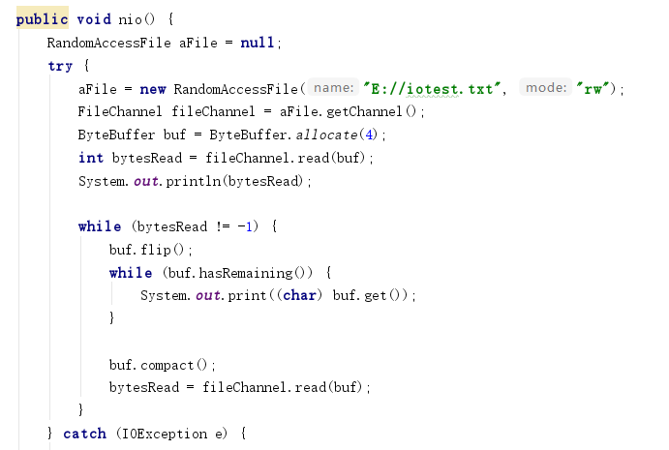
示例图
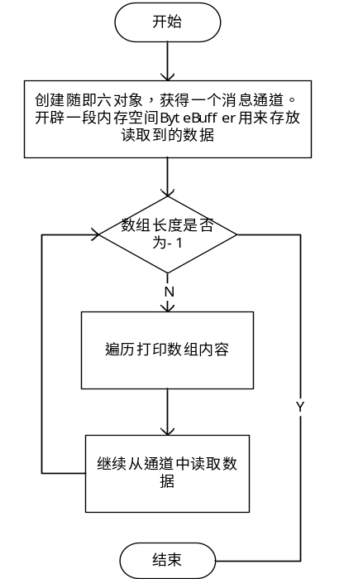
NIO简介
Java NIO的核心部分有以下几个，它们构成了核心API：
- Channels
- Buffer
- Selectors
NIO的基本通信模型如下，Channel的两端都必须有Buffer：
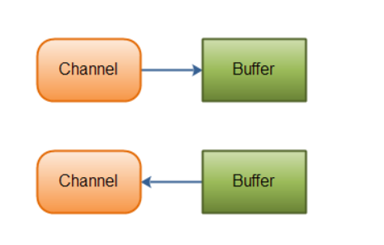
Channel有以下几种类型，它们分别涵盖文件IO、UDP IO、TCP IO：
- FileChannel (RandomAcessFile)
- DatagramChannel
- SocketChnnel
- ServerSocketChannel

NIO中的关键Buffer实现有：ByteBuffer, CharBuffer, DoubleBuffer, FloatBuffer, IntBuffer, LongBuffer, ShortBuffer，分别对应基本数据类型: byte, char, double, float, int, long, short。当然NIO中还有MappedByteBuffer, HeapByteBuffer, DirectByteBuffer等。

以ByteBuffer为例
- 通过allocate(capacity)创建一段字节字节类型的缓存空间时，new的是另外一个类。
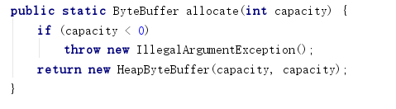
- 为什么要new另外一个类呢？因为ByteBuffer是一个抽象类。一次类推，其它类型的Buffer也是抽象类。
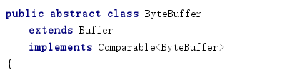

比如IntBuffer如下：
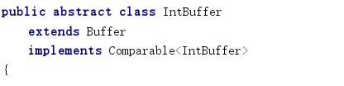

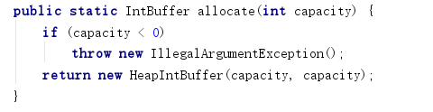

Buffer的原理
下面介绍Buffer的四个关键字段。
capacity(容量):ByteBuffer的容量，表示数组最多能容纳多少数据，满了就需要”清空”处理过的数据。
position(位置):当前(读/写)操作的数据位置。初始值为0，当进行一次读写的时候，position+1。Position最大值为capacity-1。
limit(界限):在写模式下面，limit表示你最多可以向buffer里面写入多少个buffer数据，limit=capacity。当切换到读模式下面，代表最多能读取到多少数据。因此当切花到读模式下面，limit会被置为写模式下面的position值。因此，你能读取到在写模式下面写入的所有值。

mark(标记):可以对Buffer的某一个位置进行标识，调用reset()方法后，使得读/写操作回到这个标志位。但是调用某些方法的时候会重置mark。
offset(偏移量)：offset默认值为0。position默认每次+1。如果想对操作下标+2或更多，offset应该设置为1或更多。

以上几个属性对应以下几个方法
- rewind():重新读数据，本质是把position=0。
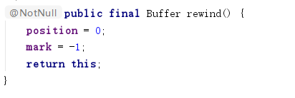
- clear():清空数据，其实仅将position=0，可以重头开始写数据。
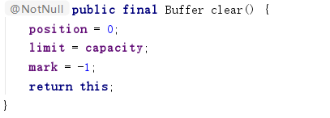
- compact():将position置为 limit-position，假设limit=10，position=3，意味着这个缓存块我们已经读到第三个，还剩下7个没有读，最新的position=7，也就是最新一次存数据会从第7个开始写，并且会将原来未读取的数据copy一份放在前7个块中。注意：如果limit》7，会继续读到第七个块后面的脏数据。compact()在ByteBuffer中是抽象方法，由其子类实现。
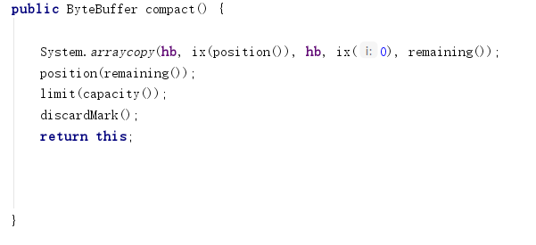

- flip():从
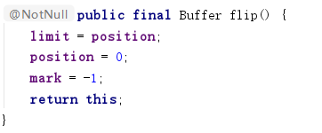
- reset():将position=mark，从mark标识的地方开始操作数据。注意：调用reset()方法前必须调用mark()方法，保证mark>=0。
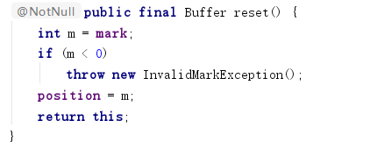

Buffer图解
下面有张示例图，描诉了读写模式下position和limit的含义：写模式转读模式的时候，limit = position。图中缺少mark标记字段。
可以看出，Buffer以及其子类都定义了一个数组。它们的各种操作主要靠这几个关键字段来进行。
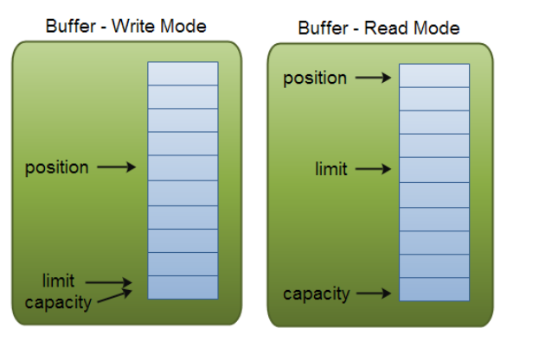
Scatter/gather
Scatter(分散):将一个通道的消息分散在多个Buffer中。适合需要对不同数据进行不同处理的场景。
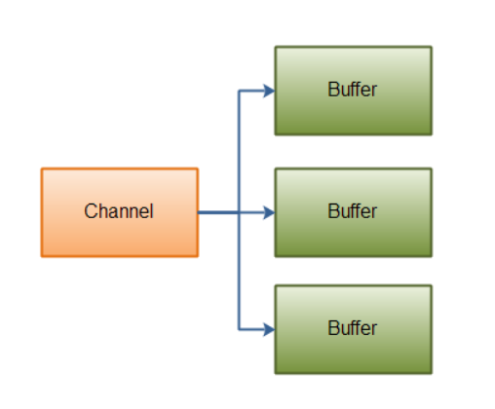
示例代码：
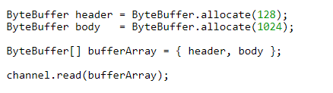
-gather(聚集):可以将多个多个buffer的消息发送到同一个通道中。
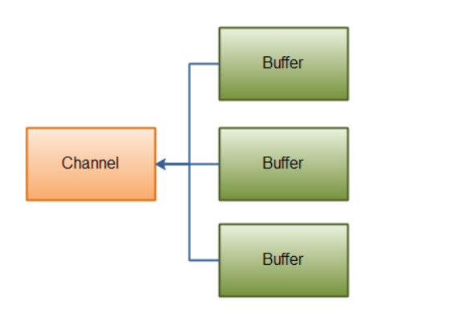
示例代码：
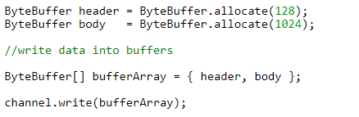

Selector
Selector（选择器）是Java NIO中能够检测一到多个NIO通道，并能够知晓通道是否为诸如读写事件做好准备的组件。这样，一个单独的线程可以管理多个channel，从而管理多个网络连接。
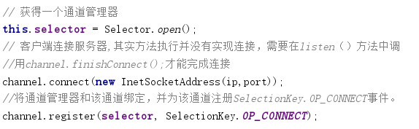
仅用单个线程来处理多个Channels的好处是，只需要更少的线程来处理通道。事实上，可以只用一个线程处理所有的通道。对于操作系统来说，线程之间上下文切换的开销很大，而且每个线程都要占用系统的一些资源（如内存）。因此，使用的线程越少越好。

但是，需要记住，现代的操作系统和CPU在多任务方面表现的越来越好，所以多线程的开销随着时间的推移，变得越来越小了。实际上，如果一个CPU有多个内核，不使用多任务可能是在浪费CPU能力。

通过调用Selector.open()方法创建一个Selector(工厂模式)：

为了将Channel和Selector配合使用，必须将channel注册到selector上：

注意：register()方法的第二个参数。这是一个“interest集合”，意思是在通过Selector监听Channel时对什么事件感兴趣。可以监听四种不同类型的事件：
- Connect
- Accept
- Read
- Write

这四种事件用SelectionKey的四个常量表示：
- SelectionKey.OP_CONNECT
- SelectionKey.OP_ACCEPT
- SelectionKey.OP_READ
- SelectionKey.OP_WRITE
如果你对不止一种事件感兴趣，那么可以用“位或”操作符将常量连接起来，如下：

SelectionKey
在上一小节中，当向Selector注册Channel时，register()方法会返回一个SelectionKey对象。这个对象包含了一些你感兴趣的属性：
- interest集合
- Ready集合
- Channel
- Selector
- 附加的对象(可选)
下面描述以上属性。

interest集合
interest集合是你所选择的感兴趣的事件集合,是一个整型数字。可以通过SelectionKey读写interest集合。一个二进制位标志着一种事件。
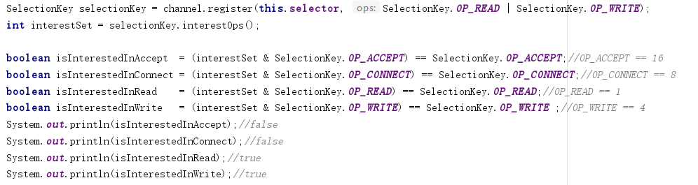

-ready集合
ready 集合是通道已经准备就绪的操作的集合。在一次选择(Selection)之后，你会首先访问这个ready set。
Channel+selector
通过SelectionKey得到channel和selector很简单。
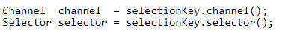

通过Selector选择通道
一旦向Selector注册了一或多个通道，就可以调用几个重载的select()方法。这些方法返回你所感兴趣的事件（如连接、接受、读或写）已经准备就绪的那些通道。换句话说，如果你对“读就绪”的通道感兴趣，select()方法会返回读事件已经就绪的那些通道。

下面是select()方法：
- int select()
- int select(long timeout)
- int selectNow()

select()阻塞到至少有一个通道在你注册的事件上就绪了。
select(long timeout)和select()一样，除了最长会阻塞timeout毫秒(参数)。
selectNow()不会阻塞，不管什么通道就绪都立刻返回0。

SelectedKeys()
一旦调用了select()方法，并且返回值表明有一个或更多个通道就绪了，然后可以通过调用selector的selectedKeys()方法，访问“已选择键集（selected key set）”中的就绪通道。
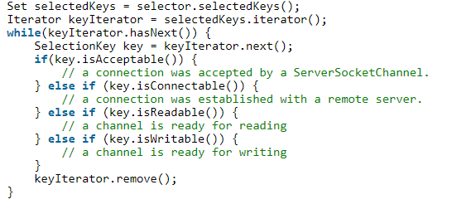
注意每次迭代末尾的keyIterator.remove()调用。Selector不会自己从已选择键集中移除SelectionKey实例。必须在处理完通道时自己移除。

WakeUp()
某个线程调用select()方法后阻塞了，即使没有通道已经就绪，也有办法让其从select()方法返回。只要让其它线程在第一个线程调用select()方法的那个对象上调用Selector.wakeup()方法即可。阻塞在select()方法上的线程会立马返回。

如果有其它线程调用了wakeup()方法，但当前没有线程阻塞在select()方法上，下个调用select()方法的线程会立即“醒来（wake up）”。

close()
用完Selector后调用其close()方法会关闭该Selector，且使注册到该Selector上的所有SelectionKey实例无效。通道本身并不会关闭。

Channel
Channel和IO中的Stream(流)是差不多一个等级的。只不过Stream是单向的，譬如：InputStream, OutputStream.而Channel是双向的，既可以用来进行读操作，又可以用来进行写操作。
NIO中的Channel的主要实现有：
- FileChannel
- DatagramChannel
- SocketChannel
- ServerSocketChannel
这里看名字就可以猜出个所以然来：分别可以对应文件IO、UDP和TCP（Server和Client）。
下面针对每一个Channel做说明。

FileChannel
略。

DatagramChannle
。

。

DatagramChannel在接收数据到buffer时，如果超出buffer容量，多余的数据将会丢失。
DatagramChannel在发送数据时，服务器不会通知你是否接收到数据。
客户端连接到服务端、读写数据的方式和其它chanel一样。

SocketChannel
创建SocketChannel的两种方式：
- 一个新连接到底ServerSocketChannel时会创建一个socketChannel。
- 打开一个ServerSocket并连接到互联网上的某台服务器。
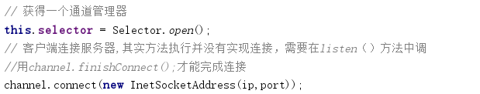

SocketChannel的基本写法：hsaRemaining()表示是否有未读数据。
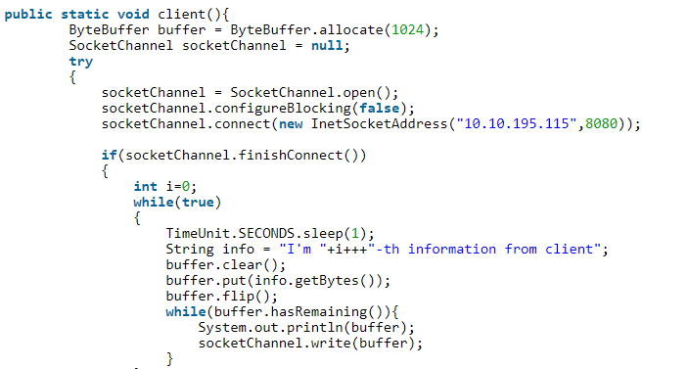
注意：
- SocketChannel.write()方法的调用是在一个while循环中的。Write()方法无法保证能写 多少字节到SocketChannel。所以，我们重复调用write()直到Buffer没有要写的字节为止。
- 可以设置 SocketChannel 为非阻塞模式（non-blocking mode）.设置之后，就可以在异步模式下调用connect(), read() 和write()了。
- 需要。
- 。
- 。

ServerSocketChannel
Java NIO中的 ServerSocketChannel 是一个可以监听新进来的TCP连接的通道, 就像标准IO中的ServerSocket一样。
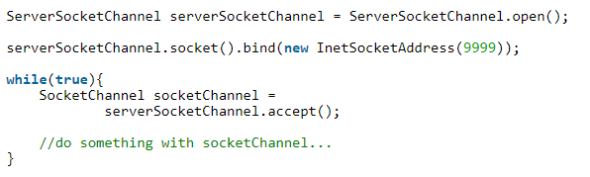

阻塞和非阻塞方式监听客户端连接：
- 通过 ServerSocketChannel.accept() 方法监听新进来的连接。当 accept()方法返回的时候,它返回一个包含新进来的连接的 SocketChannel。因此, accept()方法会一直阻塞到有新连接到达。while(条件)可以写其它条件提高程序灵活性。
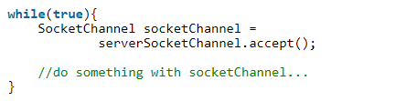
- ：
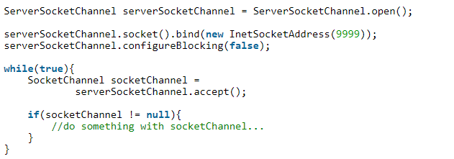

Pipe
Java NIO 管道是2个线程之间的单向数据连接。Pipe有一个source通道和一个sink通道。数据会被写到sink通道，从source通道读取。原理如下：
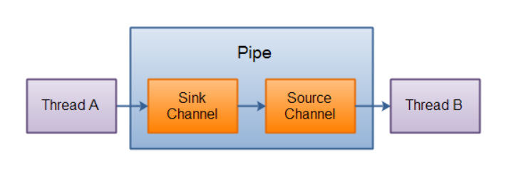
实例代码：
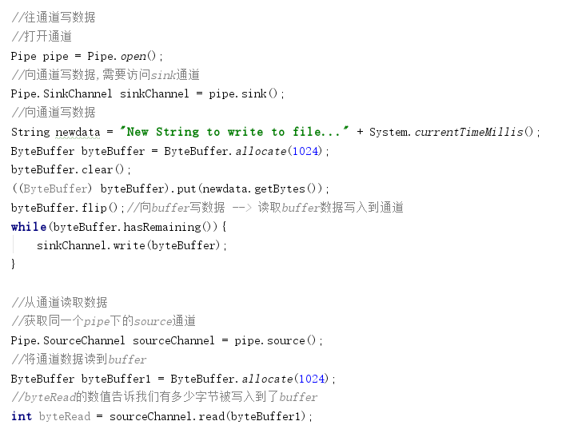

总结
何时使用BIO，何时使用NIO呢？是不是NIO比BIO好呢？
首先需要明确的是，BIO在某些场景是比NIO更优的选择。NIO无法代替BIO。

BIO的特点：面向流、阻塞IO。
NIO的特点：面向缓冲区、非阻塞IO、可以使用通道选择器同时管理多个通道。

面向流和面向缓冲区
Java NIO和IO之间第一个最大的区别是，IO是面向流的，NIO是面向缓冲区的。 Java IO面向流意味着每次从流中读一个或多个字节，直至读取所有字节，它们没有被缓存在任何地方。此外，它不能前后移动流中的数据。如果需要前后移动从流中读取的数据，需要先将它缓存到一个缓冲区。 Java NIO的缓冲导向方法略有不同。数据读取到一个它稍后处理的缓冲区，需要时可在缓冲区中前后移动。这就增加了处理过程中的灵活性。但是，还需要检查是否该缓冲区中包含所有您需要处理的数据。而且，需确保当更多的数据读入缓冲区时，不要覆盖缓冲区里尚未处理的数据。

阻塞和非阻塞IO
Java IO的各种流是阻塞的。这意味着，当一个线程调用read() 或 write()时，该线程被阻塞，直到有一些数据被读取，或数据完全写入。该线程在此期间不能再干任何事情了。 Java NIO的非阻塞模式，使一个线程从某通道发送请求读取数据，但是它仅能得到目前可用的数据，如果目前没有数据可用时，就什么都不会获取。而不是保持线程阻塞，所以直至数据变的可以读取之前，该线程可以继续做其他的事情。 非阻塞写也是如此。一个线程请求写入一些数据到某通道，但不需要等待它完全写入，这个线程同时可以去做别的事情。 线程通常将非阻塞IO的空闲时间用于在其它通道上执行IO操作，所以一个单独的线程现在可以管理多个输入和输出通道（channel）。

通道选择器Selector
Java NIO的选择器允许一个单独的线程来监视多个输入通道，你可以注册多个通道使用一个选择器，然后使用一个单独的线程来“选择”通道：这些通道里已经有可以处理的输入，或者选择已准备写入的通道。这种选择机制，使得一个单独的线程很容易来管理多个通道。

BIO和NIO对程序设计的影响
- API的调用不同。
- 数据处理方面，NIO更加麻烦。BIO更加简单粗暴。
- 处理数据的线程数不一样。BIO一般比NIO多。

数据处理
在IO设计中，我们从InputStream或 Reader逐字节读取数据。假设你正在处理一基于行的文本数据流，例如：
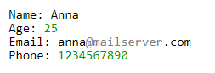
上图文本的处理使用BIO处理如下：
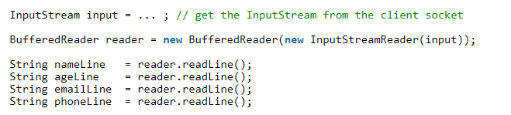
注意处理状态由程序执行多久决定。换句话说，一旦reader.readLine()方法返回，你就知道肯定文本行就已读完， readline()阻塞直到整行读完，这就是原因。你也知道此行包含名称；同样，第二个readline()调用返回的时候，你知道这行包含年龄等。 正如你可以看到，该处理程序仅在有新数据读入时运行，并知道每步的数据是什么。一旦正在运行的线程已处理过读入的某些数据，该线程不会再回退数据（大多如此）。

NIO对数据的处理则不同：
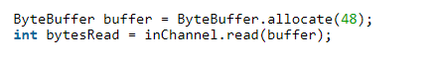
注意第二行，从通道读取字节到ByteBuffer。当这个方法调用返回时，你不知道你所需的所有数据是否在缓冲区内。你所知道的是，该缓冲区包含一些字节，这使得处理有点困难。
假设第一次 read(buffer)调用后，读入缓冲区的数据只有半行，例如，“Name:An”，你能处理数据吗？显然不能，需要等待，直到整行数据读入缓存，在此之前，对数据的任何处理毫无意义。
所以使用NIO可能需要对buffer中的数据检查是否读完，比如在数据末尾加入特别的符号。

NIO适合的场景：
NIO可让您只使用一个（或几个）单线程管理多个通道（网络连接或文件），但付出的代价是解析数据可能会比从一个阻塞流中读取数据更复杂。
如果需要管理同时打开的成千上万个连接，这些连接每次只是发送少量的数据，例如聊天服务器，实现NIO的服务器可能是一个优势。同样，如果你需要维持许多打开的连接到其他计算机上，如P2P网络中，使用一个单独的线程来管理你所有出站连接，可能是一个优势。
BIO适合的使用场景
如果你有少量的连接使用非常高的带宽，一次发送大量的数据，也许典型的IO服务器实现可能非常契合。

